**Чек-Лист по проекту**

**«Подбери пару»**

1. ID - 4.2.5
2. Должно быть проверено:
3. Кликабельность всех иконок, чтоб они показывали значки.
4. Работоспособность кнопок Файл - Заново, чтоб игру можно было перезапустить в любой момент.
5. Если иконки совпадают, оставить их на экране и проверять следующие.
6. Если не совпадают, то скрыть их.
7. Пример тестирования на рисунках ниже:

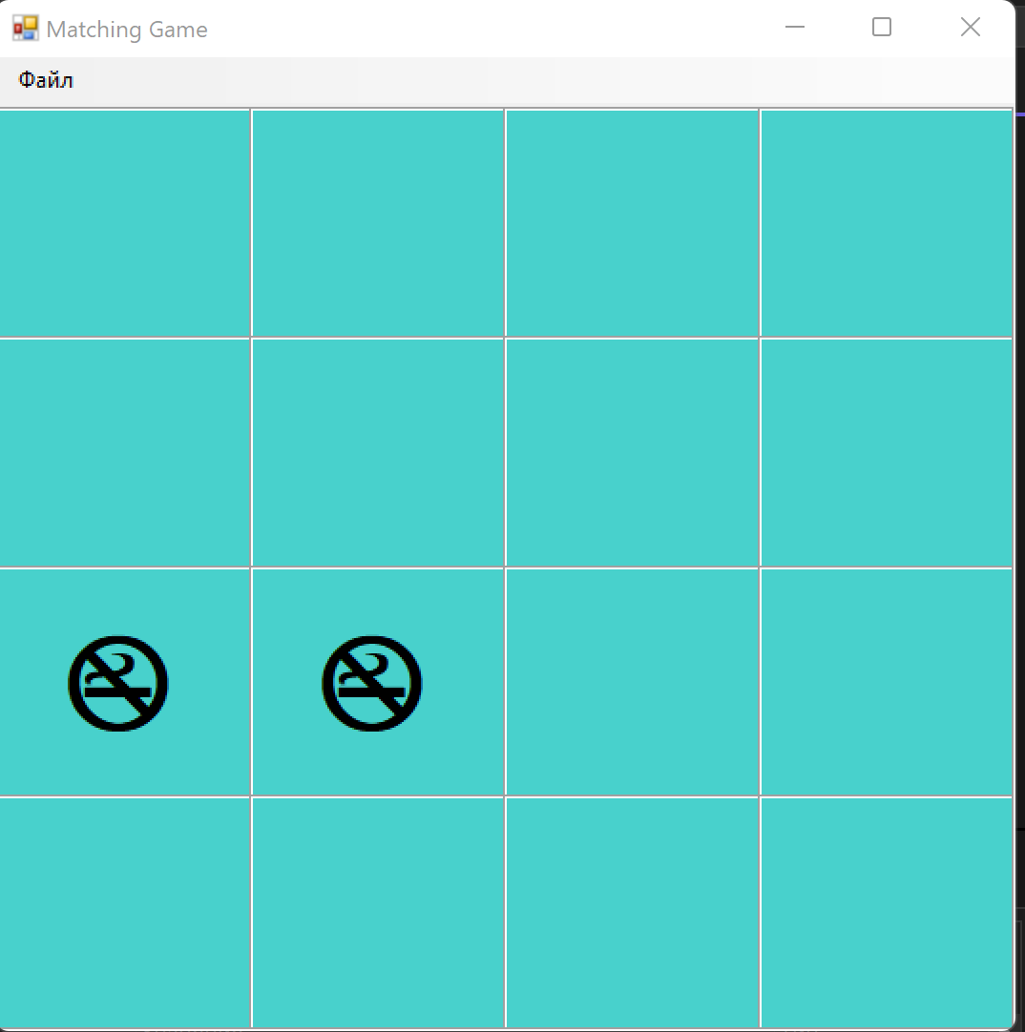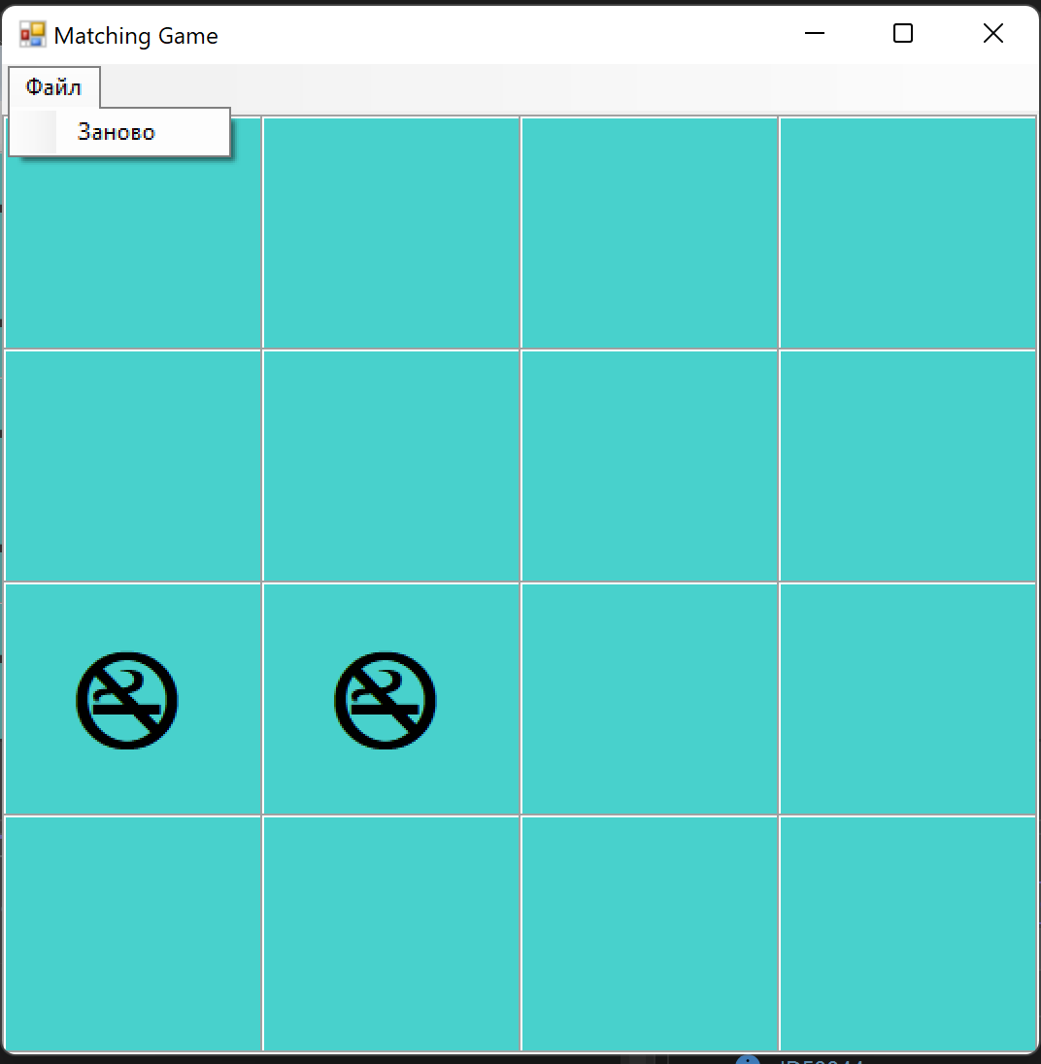

1. Проверка должна происходить в среде разработки приложений для Windows 10 – Visual Studio Community 2022 - <https://visualstudio.microsoft.com/ru/vs/community/>

Язык программирования – С#

1. В ходе успешной проверки должны отображаться все иконки по паре в окне и появиться сообщение «You matched all the icons!»